# CHAPITRE D6.1 : LES FONDEMENTS DE LA RESPONSABILITE

Mise en œuvre de la

**Responsabilité civile**

*« Chacun est responsable du dommage qu'il a causé non seulement par son fait, mais encore par sa négligence ou par son imprudence*.*»*

Lorsque l’infraction est définie par des textes

**Responsabilité pénale** (issu d’un fait volontaire ou involontaire)

Existence d’une infraction à une règle de droit

3 conditions :

Un fait générateur Un préjudice

Un lien de causalité

|  |  |
| --- | --- |
| **Responsabilité contractuelle**  (issue de la mauvaise exécution d’un contrat) | |
|  |  |
| En raison de : mauvaise exécution, retard dans l’exécution,  inexécution totale ou partielle d’une obligation | |

|  |  |
| --- | --- |
| [**Responsabilité**](http://www.cours-de-droit.net/distinction-entre-responsabilite-delictuelle-et-responsabilite-contrac-a121605928)[**extracontractuelle**](http://www.cours-de-droit.net/distinction-entre-responsabilite-delictuelle-et-responsabilite-contrac-a121605928)(issu d’un fait dommageable) | |
|  |  |
| 3 cas : Du fait personnel, Du fait d’autrui, Du fait des choses | |

1. **LES DIFFERENTES RESPONSABILITES**



Article 1240 du Code civil Article 1241 du Code civil

*« tout fait quelconque qui cause à autrui un dommage, oblige celui par la faute duquel il est arrivé à le réparer »*

Préjudice subi : patrimonial moral

**Réparation du dommage** : En nature

En équivalent

## Dans le cas des contrats informatiques, les cocontractants vont chercher à se prémunir contre le risque de voir leur responsabilité contractuelle engagée.

Si le fait entraîne un dommage

Ces clauses doivent être rédigées avec soin afin d’éviter que les tribunaux ne les annulent au motif qu’elles auraient pour conséquence d’aboutir à une quasi absence de responsabilité de la part du prestataire informatique

**Sanctions pénales**

prévues par les textes

D’où **des clauses limitatives de responsabilité**.

Du fait personnel :

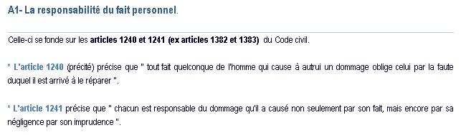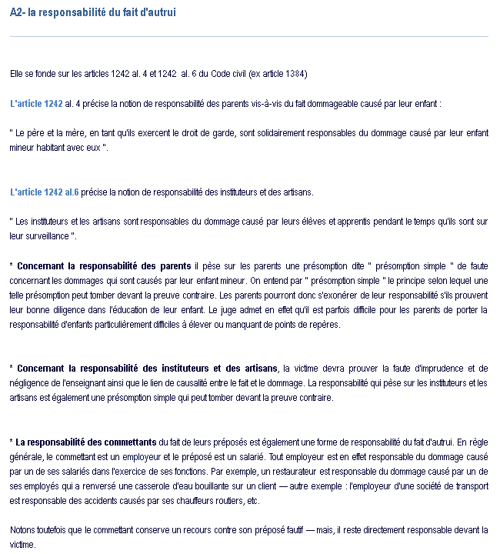

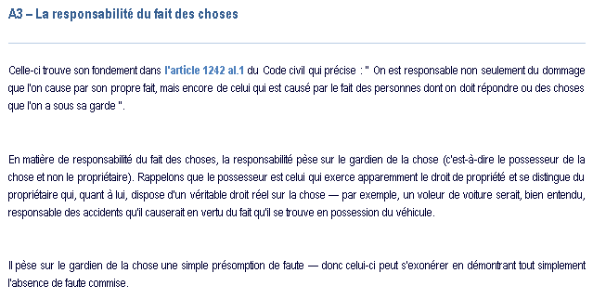

1. **QUE FAUT-IL FAIRE POUR INTENTER UNE ACTION EN RESPONSABILITE CONTRACTUELLE ?**
   1. **Prouver la faute du débiteur**

Obligation de moyens

la seule non réalisation de la prestation (ou du résultat) ne suffit pas à ce que soit démontrée la défaillance du débiteur. Le créancier doit prouver la faute du débiteur.

Obligation de résultat

la seule non réalisation du résultat suffit à établir la défaillance du débiteur. Sa faute est alors présumée.

* 1. **Le créancier doit également prouver le dommage**

Le créancier de l’obligation inexécutée devra justifier d’un dommage s’il veut obtenir des dommages et intérêts.

1. **L’EXONERATION DE LA RESPONSABILITE CONTRACTUELLE**

Obligation de moyens

le débiteur pourra s'exonérer totalement ou partiellement, en prouvant son absence de faute, l'existence d'une cause étrangère, le fait d'un tiers ou le fait de la victime.

Obligation de résultat

le débiteur ne pourra, en principe, s'exonérer que par la preuve d'une cause étrangère, le fait d'un tiers ou le fait de la victime, la preuve de son absence de faute étant alors sans incidence..

## Comment limiter sa responsabilité contractuelle ?

Il est important de noter qu’il est strictement interdit d’introduire des clauses limitatives de responsabilité dans les contrats passés avec des consommateurs. Un juge la considérera automatiquement comme abusive et en écartera l’application : il s’agit de l’une des clauses présumées abusives de manière irréfragables, listées au sein

de [**l’article R212-1**](https://www.legifrance.gouv.fr/affichCodeArticle.do?cidTexte=LEGITEXT000006069565&amp;idArticle=LEGIARTI000032807196) du Code de la consommation.

Dans les contrats passés entre professionnels, ou contrats « B2B », il est possible d’aménager la responsabilité contractuelle, mais cette possibilité est encadrée**. A ce titre, il n’est pas admis de limiter la responsabilité de**

**l’un des cocontractants à tel point que les obligations essentielles mises à sa charge se trouvent vidées de leur substance**. Par exemple, il a été jugé dans la célèbre jurisprudence [**Chronopost 1**](https://www.legifrance.gouv.fr/affichJuriJudi.do?idTexte=JURITEXT000007035966) de 1996, qu’une clause qui limitait l’indemnisation due par la société Chronopost au simple remboursement des frais de transport payés par son client contredisait la portée de son engagement de livrer le pli litigieux dans un délai restreint.

Cette jurisprudence a été récemment appliquée aux contrats informatiques. Dans une décision du 13 décembre 2016, le juge de la Cour d’appel de Reims a exclu l’application d’une clause exonératoire de responsabilité qui avait, en l’espèce, pour effet d’exclure « *toute responsabilité de l’éditeur quant aux résultats et performances du logiciel, ce qui* [revenait] *de facto à priver de tout effet l’obligation essentielle du contrat* » [(**Cour d’appel de Reims,**](https://www.doctrine.fr/d/CA/Reims/2016/CE85CA41D85D1CECA2A0D)[**13 décembre 2016, n°15/01966**](https://www.doctrine.fr/d/CA/Reims/2016/CE85CA41D85D1CECA2A0D)).

Les clauses simplement limitatives de responsabilité sont plus difficilement écartées par un juge. En témoignent deux arrêts de la Cour d’appel de Paris, datant du 13 et du 16 décembre 2016. Le juge y déclare licite des clauses limitant fortement la responsabilité d’un prestataire, donnant lieu à des indemnisations sans commune mesure avec le préjudice effectivement subi par le client ([**Cour d’appel de Paris, 14 décembre 2016 n°14/14793**](https://www.doctrine.fr/d/CA/Paris/2016/CAAC6C6801400CB013B32) et [**Cour**](https://www.doctrine.fr/d/CA/Paris/2016/C7BBB59A65E9E96E49F2)

[**d’appel de Paris, 16 décembre 2016 n°14/21658**](https://www.doctrine.fr/d/CA/Paris/2016/C7BBB59A65E9E96E49F2)). Ces clauses ont été jugées licites car elles ne privent pas le cocontractant d’indemnités en cas de manquement.

## L’impact de la réforme du droit des contrats

Les sagas jurisprudentielles Chronopost et Faurecia ont été reprises par [**la réforme du droit des contrats**](https://www.legifrance.gouv.fr/affichTexte.do?cidTexte=JORFTEXT000032004939&amp;categorieLien=id). La limite posée par le législateur à la liberté d’encadrer sa responsabilité contractuelle va désormais au-delà des clauses limitatives ou exonératoires de responsabilité. [**L’article 1170**](https://www.legifrance.gouv.fr/affichCodeArticle.do%3Bjsessionid%3D9A0328ED67A1C42DEF439AB7B4528200.tpdila19v_3?idArticle=LEGIARTI000032041115&amp;cidTexte=LEGITEXT000006070721&amp;dateTexte=20170403&amp;categorieLien=id&amp;oldAction) du Code civil dispose désormais que « *toute clause qui prive de sa substance l’obligation essentielle du débiteur est réputée non écrite* ».

De plus, la réforme du droit des contrats a introduit un [**article 1171**](https://www.legifrance.gouv.fr/affichCodeArticle.do%3Bjsessionid%3D77BF94F14D5DEF5D02819F65ECE26783.tpdila19v_3?idArticle=LEGIARTI000032041110&amp;cidTexte=LEGITEXT000006070721&amp;dateTexte=20170403&amp;categorieLien=id&amp;oldAction&amp;nbResultRech) nouveau au sein du Code civil qui dispose que

« *dans un contrat d’adhésion, toute clause qui crée un déséquilibre significatif entre les droits et obligations des*

*parties au contrat est réputée non écrite. L’appréciation du déséquilibre significatif ne porte ni sur l’objet principal*

Rappelons qu’un contrat d’adhésion est défini à [**l’article**](https://www.legifrance.gouv.fr/affichCodeArticle.do%3Bjsessionid%3D77BF94F14D5DEF5D02819F65ECE26783.tpdila19v_3?idArticle=LEGIARTI000032040742&amp;cidTexte=LEGITEXT000006070721&amp;dateTexte=20170403)[**1110**](https://www.legifrance.gouv.fr/affichCodeArticle.do%3Bjsessionid%3D77BF94F14D5DEF5D02819F65ECE26783.tpdila19v_3?idArticle=LEGIARTI000032040742&amp;cidTexte=LEGITEXT000006070721&amp;dateTexte=20170403) du Code civil comme « *celui dont les conditions générales, soustraites à la négociation, sont déterminées à l’avance par l’une des parties* ».

*du contrat ni sur l’adéquation du prix à la prestation* ».

Il convient donc d’être attentif à la rédaction des clauses limitatives ou exonératoires de responsabilité au sein des contrats. **Une telle clause ne devra pas aboutir à rendre inexistantes les obligations contractuelles de l’une ou l’autre des parties. Dans le cadre d’un contrat d’adhésion, il ne sera pas non plus envisageable**

**d’instaurer un système de limitation de responsabilité déséquilibré, où l’un des co-contractants serait responsable sans limites pour tout type de dommages tandis que l’autre verrait sa responsabilité fortement limitée.**

**Article 1231-5**

* • Créé par Ordonnance n°2016-131 du 10 février 2016 - art. 2

Lorsque le contrat stipule que celui qui manquera de l'exécuter paiera une certaine somme à titre de dommages et intérêts, il ne peut être alloué à l'autre partie une somme plus forte ni moindre.

Néanmoins, le juge peut, même d'office, modérer ou augmenter la pénalité ainsi convenue si elle est manifestement excessive ou dérisoire.

Lorsque l'engagement a été exécuté en partie, la pénalité convenue peut être diminuée par le juge, même d'office, à proportion de l'intérêt que l'exécution partielle a procuré au créancier, sans préjudice de l'application de l'alinéa précédent.

Toute stipulation contraire aux deux alinéas précédents est réputée non écrite.

Sauf inexécution définitive, la pénalité n'est encourue que lorsque le débiteur est mis en demeure.

**Questions à poser à la fin du cours :**

1. **Présenter schématiquement les différents types de responsabilité.**
2. **Quels sont les 3 éléments à réunir pour engager la responsabilité contractuelle d’un contractant ?**
3. **Donner un exemple de faute qui engage la responsabilité contractuelle dans les contrats informatiques.**

**Logiciel qui ne répond pas au besoin, retard de livraison, collaboration insuffisante de la part du client, …**

1. **Quel est le type de clause régi par l’article 1231-5 du code civil ?**

Clause pénale